臺北市政府教育局100學年度第1學期
防災教育主題活動成果暨回饋意見調查表
學校名稱 | 松山工農 | 日期  時間 |  | 100年11月9日50分鐘 | 活動對象  參與人數 | 全校學生
活動主題 | 100學年度學生防災素質檢測 |  |  |  | 主持人 | 各班導師
活動內容摘要
於100年11月9日第5節班會課時間，以選擇題方式測驗全校同學對防災知識的了解程度，以利後續防災教育執行。
各班學生成績統計結果
各班學生成績統計表如附件
綜合意見
一、此次出題難度偏高，故學生成績不甚理想。
二、爾後利用防災演練後及融入教學方式實施防災知識之宣導，以加深學生防災概念。
改善計畫及預定辦理場次說明
100年第二學期利用朝會及防災演練時機持續宣導。
宣教活動照片
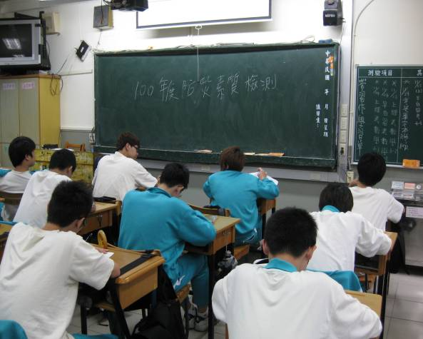 |  |  | 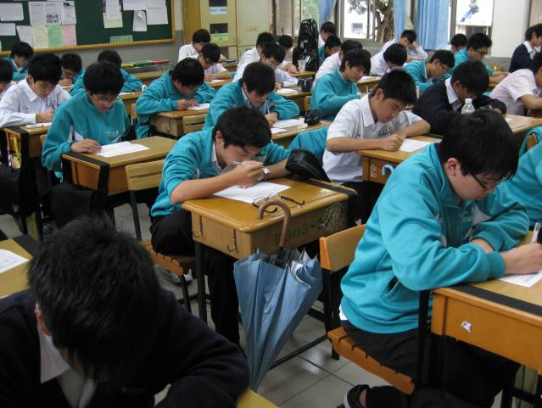
各班學生考試情形1 |  |  | 各班學生考試情形2
※本表可自行延伸，1場活動填寫1張，經主任、校長核章後免備文逕送本局各業管科。
承辦人： 主任： 校長：

